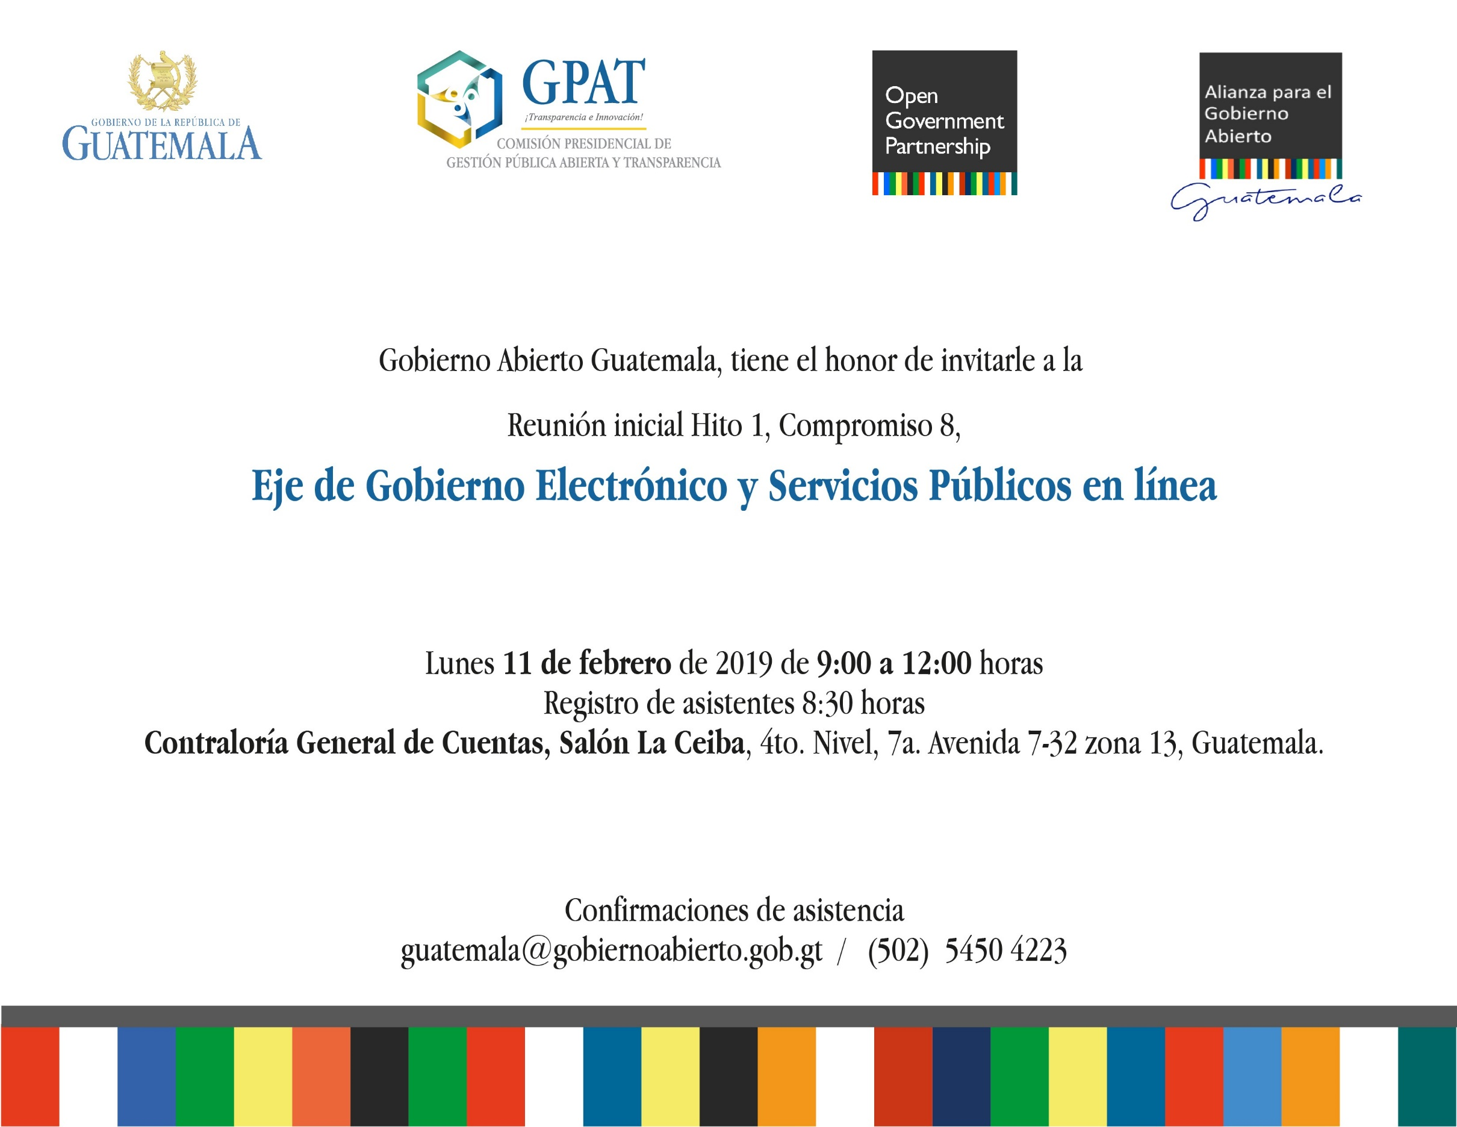

Lunes 6 de mayo 2019 de 14:00 a 16:00 horas

Comisión Presidencial de Gestión Pública Abierta y Transparencia

4ta calle 6-17 zona 1, Guatemala.

Gobierno Abierto Guatemala, tiene el honor de invitarle a la

Reunión de Trabajo del Hito 2 del Compromiso 3

Confirmaciones de asistencia

saulozuleta@transparencia.gob.gt / (502) 4906 9790

**Eje 1 – Ambiente, Recursos Naturales y Gestión de Riesgo**

Reunión inicial Hito 1 del Compromiso 3